Федеральное государственное образовательное бюджетное

учреждение высшего образования

**«Финансовый университет при Правительстве Российской Федерации»**

**(Финансовый университет)**

Департамент анализа данных и машинного обучения

Факультета информационных технологий и анализа больших данных

**ЛАБОРАТОРНАЯ РАБОТА**

**на тему**

**«Принципы дизайна. Figma»**

Дисциплина «Технологии разработки web-приложений/ Web-программирование»

Выполнил:

Студент группы ЗБ-ПИ20-1

Института онлайн-образования

Аникеев И. А.

Проверил:

Ассистент ДАДиМО ФИТиАБД

Клочков Е. Ю.

Москва 2023

## Принципы дизайна. Figma

### Цель работы

Получить навыки создания дизайна html-страниц.

### Задания для выполнения

1. Перейти по ссылке и выполнить тест: <http://www.zaichapai.ru/ux-ui/>
2. Перейти по ссылке на сайт: <https://www.figma.com> и авторизоваться.
3. Сделать в Figma дизайн первого экрана посадочной страницы по типу: <https://tilda.education/courses/landing-page/anatomiya-landing-page/#rec44102719>

### Методические указания

Оформление для каждого блока в Figma находится на панели Design.

### Контрольные вопросы

1. За что отвечают каждый из принципов: контраст, повтор, выравнивание, приближение?
2. Где в Figma находятся инструменты для верстальщика и разработчика?
3. Почему рекомендуется использовать 12-ти колончатую систему выравнивания?

### Дополнительные задания

Создать остальные экраны посадочной страницы.

# **Цель работы:** получить навыки создания дизайна html-страниц.

# **Ход выполнения:**

1. Перейти по ссылке и выполнить тест: <http://www.zaichapai.ru/ux-ui/>



1. Перейти по ссылке на сайт: <https://www.figma.com> и авторизоваться.



1. Сделать в Figma дизайн первого экрана посадочной страницы по типу: <https://tilda.education/courses/landing-page/anatomiya-landing-page/#rec44102719>



### Дополнительные задания

Создать остальные экраны посадочной страницы.

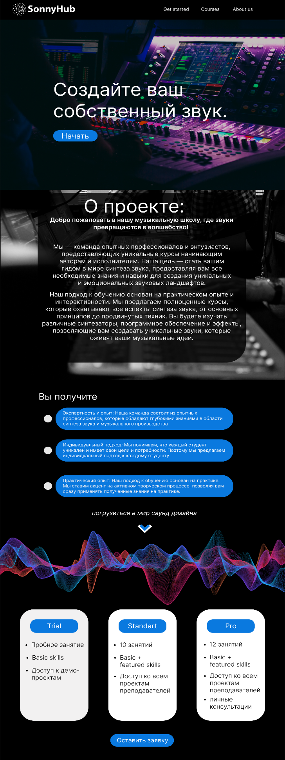

### Контрольные вопросы

1. За что отвечают каждый из принципов: контраст, повтор, выравнивание, приближение?

Контраст относится к различию между элементами на веб-странице. Это может быть разница в цвете, размере, форме или текстуре элементов. Контраст помогает выделить важные элементы и создать визуальную иерархию. Например, использование контрастных цветов для заголовков и текста делает их легко читаемыми и привлекательными.

Повтор подразумевает использование повторяющихся элементов и паттернов на веб-странице. Это создает единообразие и связь между различными частями страницы. Повторение таких элементов, как цвета, шрифты, иконки или макеты, помогает установить единый стиль и узнаваемость страницы.

Выравнивание создает четкую и организованную структуру. Хорошее выравнивание помогает улучшить читаемость, баланс и визуальную привлекательность страницы.

Приближение (или масштабирование) помогает управлять важностью и акцентированием элементов. Например, более крупные элементы могут привлекать внимание пользователей, а более детальные элементы могут использоваться для дополнительной информации или углубленного контента.

1. Где в Figma находятся инструменты для верстальщика и разработчика?

В Figma, инструменты для верстальщиков и разработчиков находятся в разделе "Инспектор".

1. Почему рекомендуется использовать 12-ти колончатую систему выравнивания?

12-колоночная сетка предоставляет достаточное количество колонок для гибкого распределения контента. Она позволяет легко адаптировать дизайн для различных экранов и разрешений, включая настольные компьютеры, планшеты и мобильные устройства. Множество популярных CSS-фреймворков, таких как Bootstrap, Foundation и Bulma, используют 12-колоночную сетку по умолчанию.